2 ИОНИЗИРУЮЩЕЕ ИЗЛУЧЕНИЕ

2.1 Ионизирующее излучение и его виды

Радиация представляет собой излучение, идущее от какого-либо тела. При оценке эффекта взаимодействия с различными живыми организмами излучение делится на ионизирующее и неионизирующее.
Ионизирующее излучение - это любое излучение, вызывающее ионизацию среды, т.е. протекание электрических токов в этой среде, в том числе и в организме человека, что часто приводит к разрушению клеток, изменению состава крови, ожогам и другим тяжелым последствиям. Радиация будет ионизирующей в том случае, если она способна разрывать химические связи в молекулах, составляющих живые организмы, и тем самым вызывать биологически важные изменения.

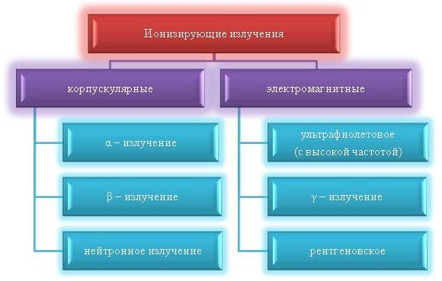

α – излучение, β – излучение, γ – излучение, рентгеновское и ультрафиолетовое излучение вызывают первичную ионизацию. Нейтронное вызывает вторичную ионизацию.
Альфа-излучение – это поток ядер атомов гелия, испускаемых веществом при радиоактивном распаде. Значительная масса α-частиц ограничивает их скорость и увеличивает число столкновений в веществе, поэтому α-частицы обладают высокой ионизирующей способностью и малой проникающей способностью.
Бета-излучение - это поток электронов или позитронов, возникающих при радиоактивном распаде ядер. По сравнению с α-частицами β-частицы обладают значительно меньшей массой и меньшим зарядом, поэтому у β-частиц выше проникающая способность, чем у α-частиц, а ионизирующая способность ниже.
Нейтронное излучение - это поток ядерных частиц, не имеющих заряда, вылетающих из ядер атомов при некоторых ядерных реакциях, в частности при делении ядер урана и плутония. В зависимости от энергии различают медленные нейтроны, нейтроны промежуточных энергий и быстрые нейтроны. При взаимодействии нейтронов с ядрами атомов среды возникает вторичное излучение, состоящее как из заряженных частиц, так и из γ-квантов. Проникающая способность нейтронов зависит от их энергии, но она существенно выше, чем у α-частиц или β-частиц.
Гамма-излучение - это электромагнитное излучение, испускаемое при ядерных превращениях или взаимодействии частиц. Гамма-излучение обладает малым ионизирующим действием, но большой проникающей способностью и распространяется со скоростью света.
Рентгеновское излучение - это электромагнитное излучение, возникающее при торможении быстрых электронов в веществе.
Ультрафиолетовая излучение - это часть электромагнитного спектра, которая находится между рентгеновским и видимым спектром, в отдельных случаях может вызывать ионизацию среды, чаше всего его к ионизирующим излучениям не относят.

2.2 Естественные источники ионизирующих излучений

Радиационный фон может быть естественным, искусственным и технологически измененным естественным.
Естественный радиационный фон обусловлен космическим излучением и излучением природных радионуклидов. Технологически измененный радиационный фон формируется за счет природных источников ионизирующего излучения, например излучения рассеянных в окружающей среде естественных радионуклидов, извлеченных из недр Земли вместе с полезными ископаемыми или содержащихся в строительных материалах. Искусственный радиационный фон - глобальное загрязнение окружающей среды образующимися при расщеплении ядер урана и плутония искусственными радионуклидами, возник после начала испытания ядерного оружия, а также частично за счет сброса атомными электростанциями благородных газов, углерода и трития. Искусственный радиационный фон в масштабах земного шара в среднем оставляет 1-3% естественного радиационного фона.
Основную часть облучения население земного шара получает от естественных источников радиации. Большинство из них таковы, что избежать облучения от них невозможно.
Человек подвергается облучению двумя путями:
- радиоактивные вещества могут находиться вне организма и облучать его снаружи, тогда говорят о внешнем облучении, такой способ облучения называется внутренним.;
- радиоактивные вещества попадают в организм с вдыхаемым воздухом, водой пищей.
К естественным источникам ионизирующих излучений относятся:
- космические лучи;
- радионуклиды недр Земли и окружающей среды (воздуха, воды, почвы, живых организмов);
- γ – излучение Земли;
- внутренне облучение;
- излучение стройматериалов
- действие газа радона – 222.
Облучению от естественных источников радиации подвергается любой житель Земли, однако одни из них получают большие дозы, чем другие. Это зависит, в частности, от того, где они живут. Уровень радиации в некоторых местах земного шара, там, где залегают особенно радиоактивные породы, оказывается значительно выше среднего, а в других местах – соответственно ниже. Доза облучения зависит также от образа жизни людей. Применение некоторых строительных материалов, использование газа для приготовления пищи, открытых угольных жаровен, герметизация помещений и даже полеты на самолетах – все это увеличивает уровень облучения за счет естественных источников радиации.
Земные источники радиации в сумме ответственны за большую часть облучения, которому подвергается человек за счет естественной радиации. В среднем они обеспечивают более 5/6 годовой эффективной эквивалентной дозы, получаемой населением, в основном вследствие внутреннего облучения. Остальную часть вносят космические лучи, главным образом путем внешнего облучения (рисунок 10).

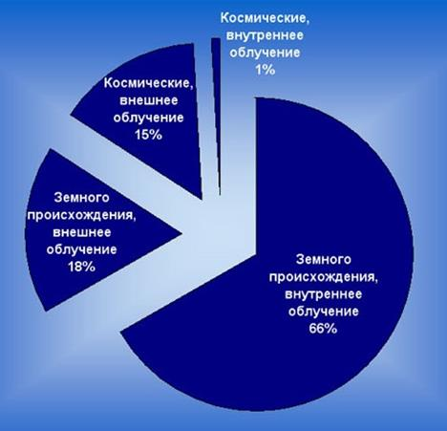

Рисунок 10 – Доля облучения от естественных источников

Космические лучи - это поток элементарных частиц высокой энергии, преимущественно протонов, приходящих на Землю со всех направлений космического пространства, а также рождённое ими в атмосфере Земли в результате взаимодействия с атомными ядрами воздуха вторичное излучение, в котором встречаются практически все известные элементарные частицы. Среди первичных космических лучей различают высокоэнергичные галактические космические лучи (ГКЛ), приходящие к Земле извне Солнечной системы, и солнечные космические лучи (СКЛ) умеренных энергий, связанные с активностью Солнца. Существование космических лучей было установлено в 1912 австрийским физиком В. Ф. Гессом по производимой ими ионизации воздуха - возрастание ионизации, с высотой доказывало их внеземное происхождение. Отклонение их в магнитном поле доказало, что космические лучи представляют собой поток заряженных частиц.
Уровень облучения космическими лучами растет с высотой. Люди, живущие на уровне моря, получают эффективную эквивалентную дозу около 300 мкЗв в год, а живущие на высоте 2000 м над уровнем моря – в несколько раз больше. Еще более интенсивному облучению подвергаются экипажи и пассажиры самолетов. При подъеме с высоты 4000 м (максимальная высота, на которой расположены человеческие поселения: деревни шерпов на склонах Эвереста) до 12000 м (максимальная высота полета трансконтинентальных авиалайнеров) уровень облучения за счет космических лучей возрастает примерно в 25 раз и продолжает расти при дальнейшем увеличении высоты до 20000 м (максимальная высота полета сверхзвуковых реактивных самолетов) и выше.
γ – излучение Земли формируется за счет радиоактивных изотопов, встречающихся в горных породах. Это калий-40, рубидий-87 и члены двух радиоактивных семейств – урана-238 и тория-232. уровень земной радиации неодинаков по всей территории Земли. В местах проживания основной массы населения мощность дозу облучения примерно одинакова и составляет в среднем от 0,3 до 0,8 мЗв в год. Но некоторые группы населения получают значительно большие дозы, так около 3% населения получает в среднем 1 мЗв в год, а около 1,5% - 1,4 мЗв в год.
Внутреннее облучение, создаваемое радионуклидами, попавшими в организм человека с пищей, водой и воздухом, составляет в среднем 2/3 эффективной эквивалентной дозы от всех естественных источников радиации. Небольшую часть облучения создают изотопы углерода-14 и трития. В среднем человек получает 180 мкЗв в год за счет калия-40. Однако значительно большую дозу облучения человек получает от нуклидов радиоактивного ряда урана-238 и в меньшей степени от радионуклидов ряда тория-232. некоторые нуклиды (например, свинец-210 и полоний-210) концентрируются в рыбе и моллюсках, поэтому люди, потребляющие много рыбы и морепродуктов могут получить довольно высокие дозы за счет внутреннего облучения.
Радон вместе со своими дочерними продуктами распада ответственен примерно за 3/4 годовой индивидуальной эффективной эквивалентной дозы облучения, получаемой населением от земных источников радиации и примерно за половину дозы от всех естественных источников.
В природе радон встречается в двух основных формах – радона-222, члена радиоактивного ряда урана-238 и радона-220, члена радиоактивного ряда тория-232. Радон высвобождается из земной коры повсеместно, как правило его концентрация в закрытых помещениях выше, чем на открытом воздухе.
Радон в помещениях выделяется из стройматериалов. Наиболее распространенные стройматериалы: дерево, кирпич и бетон выделяют сравнительно мало радона, тогда как гранит, туфы и пемза обладают гораздо большей удельной активностью. Использование для производства строительных материалов отходов некоторых производств может существенно повысить содержание радона в воздухе помещений.
Радон концентрируется в воздухе внутри помещений лишь тогда, когда они в достаточной мере изолированы от внешней среды. Поступая внутрь помещения тем или иным путем (просачиваясь через фундамент и пол из грунта или, реже, высвобождаясь из материалов, использованных в конструкции дома), радон накапливается в нем. В результате в помещении могут возникать довольно высокие уровни радиации, особенно если дом стоит на грунте с относительно повышенным содержанием радионуклидов или если при его постройке использовали материалы с повышенной радиоактивностью, герметизация помещений с целью утепления только усугубляет дело, поскольку при этом еще более затрудняется выход радиоактивного газа из помещения.

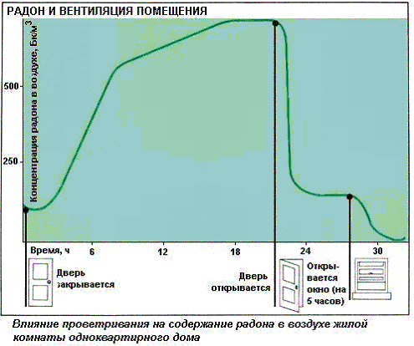

Рисунок 11 - Распределение радона в воздухе помещений
в зависимости от проветривания
Еще одним, правда менее важным источником поступления радона в помещения являются вода и природный газ.

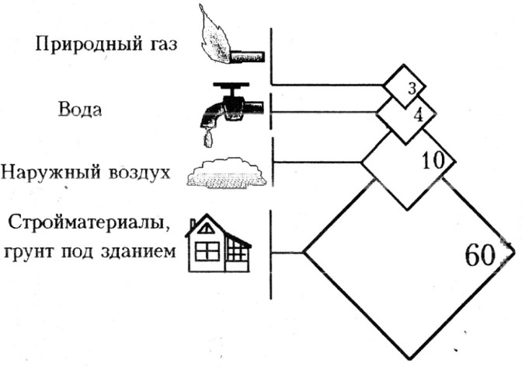
Рисунок 12 - Поступление радона в помещения от различных источников

Установлено, что число людей, для которых доза облучения за счет природных источников превышает дозу облучения профессионалов, может быть значительно больше числа всех профессионалов.

2.3 Антропогенные источники ионизирующих излучений

Естественный радиационный фон дополняется антропогенным, обусловленным человеческой деятельностью. Антропогенная радиоактивность связана с военным делом и мирным использованием атомной энергии. На её долю приходится всего 2-3% от общего облучения. Однако, в зоне деятельности АЭС, ядерных испытательных полигонов, предприятий по переработке радиоактивного сырья, эта цифра может быть гораздо больше.
В настоящее время основной вклад в дозу, получаемую человеком от техногенных источников радиации, вносят медицинские процедуры и методы лечения, связанные с применением радиоактивности. Радиация используется в медицине как для диагностики, так и для лечения. Наиболее распространена рентгенодиагностика. В развитых странах на каждую 1000 человек приходится от 300 до 900 обследований в год (не считая рентгенологических обследований зубов). Больше половины обследований приходится на долю грудной клетки.
Для исследования различных процессов, протекающих в организме и для локализации опухолей используются радиоизотопы. Во всем мире имеется около 4000 радиотерапевтических установок, которые используются для лечения рака.
Средняя эффективная эквивалентная доза, получаемая от всех источников в медицине составляет около 1мЗв на каждого жителя, что равняется примерно половине средней дозы от естественных источников.
После того как было изобретено и испытано ядерное оружие каждый из нас подвергался облучению от радиоактивных осадков. Наиболее интенсивное воздействие наблюдалось в период с 1954 по 1958 годы и с 1961 по 1962 годы. В первый период испытания проводили в основном США, а во второй СССР. Взрывы производили в воздухе и на земле. В 1963 году страны подписали договор о запрещении проведения наземных и воздушных взрывов. Но до 1980 года Франция и Китай проводили взрывы в атмосфере и на земле. В августе 1991 года был подписан мораторий на проведение ядерных испытаний, но его не подписали Китай, Индия, Пакистан. После проведения ядерных испытаний происходит выпадение радиоактивных осадков, которые содержат несколько сотен различных радионуклидов. Наибольшую опасность представляют долгоживущие радионуклиды – углерод-14 (Т_{1/2} = 5730 лет), а также цезий- 137 и стронций - 90 (Т_{1/2} = 30 лет). Те люди, которые находились недалеко от испытательных полигонов в момент испытаний получили значительные дозы облучения. Дозы облучения за счет этих и других радионуклидов различаются в разные периоды времени после взрыва, поскольку они распадаются с различной скоростью. В 1963 году коллективная среднегодовая доза, связанная с ядерными испытаниями, составила около 7% дозы облучения от естественных источников, в 1966 году она уменьшилась до 2%, а в начале 80-х-до 1 %. К 1980 году человечество получило лишь 12% этой дозы, остальную часть оно будет получать еще много и много лет. Если испытания в атмосфере больше проводиться не будут, то годовые дозы облучения будут становиться все меньше и меньше. Все приведенные цифры, конечно, являются средними. На Северное полушарие, где проводилось большинство испытаний, выпала и большая часть радиоактивных осадков.
Источником облучения являются также атомные электростанции, однако в настоящее время они вносят весьма незначительный вклад в суммарное облучение населения. При нормальной работе ядерных энергетических установок выбросы радиоактивных материалов в окружающую среду очень невелики. Однако атомные электростанции являются лишь частью ядерного топливного цикла, который начинается с добычи и обогащения урановой руды, из которой производится ядерное топливо (рисунок 13). Отработанное топливо подвергается вторичной переработке для извлечения из него урана и плутония. При этом на всех стадиях образуются радиоактивные отходы, требующие захоронения. Примерно половина всей урановой руды добывается открытым способом, а половина шахтным. Добытую руду везут на обогатительную фабрику. И рудники и фабрики являются источником загрязнения окружающей среды радиоактивными материалами. Обогатительные фабрики создают проблему долговременного загрязнения, т.к. в процессе переработки образуется значительное количество отходов – хвостов. Урановый концентрат подвергается дальнейшей переработке и очистке на специальных заводах, в результате чего образуются жидкие и газообразные радиоактивные отходы, однако дозы облучения от них значительно меньше, чем на других стадиях ядерного топливного цикла. Самые большие дозы облучения, источником которого являются объекты атомной промышленности, получают люди, которые работают на них. Рабочие, выполняющие различную работу, получают неодинаковые дозы. Наиболее велики дозы на ремонтных работах, большие дозы получают работники обогатительных фабрик. Профессиональное облучение получают не только рабочие предприятий атомной промышленности, но и работники обычных предприятий, медицинский персонал.

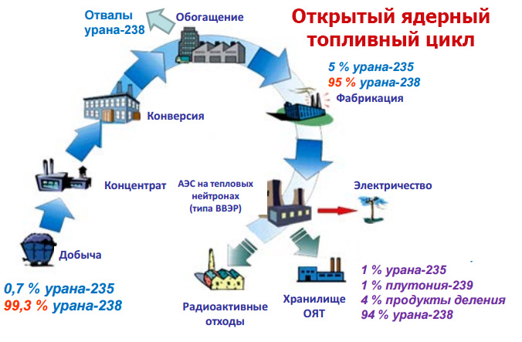
Рисунок - 13 Схема открытого топливного цикла для АЭС.
Значительное количество радионуклидов поступает в окружающую среду при сжигании угля, т.к. при этом происходит их концентрирование. Уголь, подобно большинству других природных материалов, содержит ничтожные количества первичных радионуклидов. Последние, извлеченные вместе с углем из недр земли, после сжигания угля попадают в окружающую среду, где могут служить источником облучения людей. Хотя концентрация радионуклидов в разных угольных пластах различается в сотни раз, в основном уголь содержит меньше радионуклидов, чем земная кора в среднем. Но при сжигании угля большая часть его минеральных компонентов концентрируется в шлаке и золе, куда в основном и попадают радиоактивные вещества. Зола, выбрасываемая в атмосферу, приводит к дополнительному облучению людей, а оседая на землю, частички золы могут вновь вернуться в воздух в составе пыли. В таблице 3 приведены активности изотопов, содержащихся в угле, шлаке и летучей золе.
Таким образом, основные антропогенные источники ионизирующих излучений – это:
- предприятия по переработке радиоактивного сырья,
- деятельность АЭС,
- ядерные испытания,
- медицинские процедуры, связанные с применением изотопов,
- сжигание угля.

Таблица 3 - Активность радионуклидов в угле и продуктах его сгорания, Бк/кг
Изотоп | Уголь | Шлак | Летучая зола
²³⁸ U | 9-31 | 56-185 | 70-370
²³⁴ U | 19 | 92 | 160
²³² Th | 9-19 | 59 | 81-174
²²⁸ Ra | 6-20 | 18-78 | 63-130
²²⁸ Th | 1-20 | 56-81 | 15-130
²²⁶ Ra | 7-25 | 20-160 | 85-281
²¹⁰ Pb | 10-26 | 21-185 | 52-1813
²¹⁰ Po | 41 | 13-185 | 196-446
⁴⁰ K | 26-130 | 230-962 | 233-740

2.4 Источники радиоактивного загрязнения в Казахстане

Опасные источники радиации в Казахстане можно разделить на 2 группы:
- природные радиоактивные объекты;
- объекты, образованные в результате антропогенной деятельности.
К первой группе относятся 6 урановых провинций (рисунок 14): Шу-Сарысуйская; Северо-Казахстанская; Сырдарьинская; Илийская; Прикаспийская; Прибалхашская.
Кроме того, на территории Казахстана имеются районы с аномальной концентрацией радионуклидов в подземных водах, связанных с повышенной ураноносностью и нефтеносностью, районы с выходом радиоактивных гранитов, сиенитов, туфов.
Доза облучения от естественного фона в Казахстане в среднем составляет около 310 мбэр (3,4мЗв), еще порядка 110 мбэр (1,1мЗв) добавляет медицина. Таким образом, суммарная доза нормального природного и искусственного облучения составляет 420 мбэр (4,2 мЗв). Что в 1,5 раза выше мирового уровня. Считается опасным, если к дозе, добавляется еще 100 мбэр (1 мЗв).
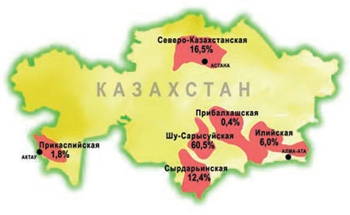
Рисунок 14 - Районы расположения урановых провинций в Казахстане.

Ко второй группе источников радиации относятся:
- ядерные полигоны;
- атомные промышленные и исследовательские реакторы;
- приборы и оборудование с использованием изотопов;
- предприятия по добыче и переработке урана;
- предприятия неурановой отрасли.
На территории Казахстана, кроме Семипалатинского ядерного полигона (СИЯП) существуют еще 3 полигона. Это «Лира», «Галит», «Сай-Утес». Воздушные ядерные взрывы производились на полигоне «Сары-Шаган», расположенном к северо-западу от озера Балхаш. В 1961-1962 годах над полигоном в ходе комплексных испытаний произведены 5 ядерных взрывов на высотах от 80 км до 300 км, хотя полигон предназначен для испытания систем ПВО и ядерным полигоном не является. Кроме этого, Казахстан оказывается также под воздействием китайского ядерного полигона «Лобнор».
Семипалатинский полигон расположен на левом берегу р. Иртыш, захватывает территории бывшей Семипалатинской, Павлодарской и Карагандинской областей. Всего за время существования полигона на нем было проведено 456 ядерных взрывов, из них наземных и воздушных 117 (30 наземных, 87 воздушных, в пяти случаях ядерные устройства не сработали). Первый взрыв был произведен 29 августа 1949 года на высоте 38 метров над землей. Первые часы после выпадения радиоактивных осадков мощность дозы на местности составила 2000 р/час. Доза внешнего γ-облучения для населения в первые сутки составила 60 р, за первую неделю 100 р, за месяц 130 р, и за год 160 р.
На площадке «Лира» было произведено 6 взрывов для создания полостей для хранения конденсата Карачаганакского месторождения. На площадке «Галит» для аналогичных целей было произведено 17 взрывов в массивах каменной соли. На полигоне «Сай-Утес» произведено 3 взрыва и 6 для изучения геологического строения земной коры.
Объем средне активных отходов от ядерных полигонов оценивается в 6,5 млн.т с активностью 11,6 тыс. Кюри ( 42,9·10¹³Бк).
В Казахстане в настоящее время имеется 5 реакторов:
- один энергетический в г. Актау;
- три исследовательских на Семипалатинском полигоне;
- один исследовательский в Алматы.
Реакторы дают 14,5 тыс. т низко и высоко активных отходов с активностью 421 тыс. кюри и 450 т высоко активных отходов с активностью 1,9 млн. Кюри.
К радиационно опасным предприятиям неурановой отрасли в Казахстане относятся:
- нефтедобывающие;
- угольные;
- по добыче и переработке бокситов, фосфоритов, цветных и редких металлов.
При добыче полиметаллических руд из недр Казахстана извлекается торий и другие радионуклиды. На территориях горнорудных, металлургических и химических предприятий имеются радиоактивные отходы. Общее число радиоактивных отходов на территории Казахстана исчисляется 237 млн.т с общей активностью 15,5 млн. Кюри.
В настоящее время радиационная обстановка в Восточно-Казахстанской области определяется следующими факторами: наличием естественных радионуклидов в горных породах; глобальными выпадениями осадков от испытаний ядерного оружия в Северном полушарии; применением приборов, содержащих радионуклиды, несанкционированным использованием населением емкостей и труб, загрязненных радионуклидами в процессе их эксплуатации (ИХМЗ, УМЗ); применением лучевых методов диагностики и лечения в медицине; отходами и отвалами промышленных предприятий.
Естественный радиоактивный фон в области составляет 18-22 мкр/час. Потенциально опасными для окружающей среды в радиационном отношении являются 27 предприятий, использующих в своей деятельности 9667 источников ионизирующих излучений. Одной из проблем в области является излучение радона и продуктов его распада в воздухе жилых и производственных помещений, а также в подземных водах. По отдельным водоисточникам концентрация радона превышает допустимый уровень в 10-37 раз.
На территории Усть-Каменогорска было выявлено около 400 радиоактивных аномалий и начата работа по дезактивации очагов загрязнения. Один из наиболее крупных очагов радиоактивного загрязнения расположен в районе ВКГТУ на левом берегу р. Комендантка (рисунок 15). Этот очаг образован в результате деятельности бывшего треста «Колбаолово», который сбрасывал здесь хвосты доводочной обогатительной фабрики. Загрязнение распространяется на глубину 4-5м при длине 400 м и ширине 220 м, и занимает площадь до 9 га. Мощность экспозиционной дозы на поверхности почвы составляет 360 мкр/час гамма-излучения и увеличивается с глубиной до 1000 мкр/час, основной вклад вносит радий-226 с периодом полураспада 1600 лет.

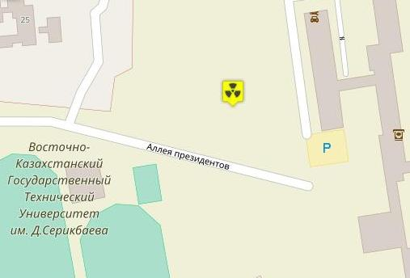

Рисунок 15 – Схема расположения радиоактивной аномалии в районе ВКГТУ

2.5 Радиационные характеристики источников ионизирующих излучений

Объект, содержащий радиоактивный материал, или техническое устройство, испускающее или способное в определенных условиях испускать ионизирующее излучение, называют источником ионизирующего излучения.
Любой источник излучения характеризуется:
- видом излучения;
- геометрией источника (формой и размером);
- мощностью точечного источника и ее распределением по источнику для протяженного источника;
- энергетическим составом;
- временным распределением излучения;
- угловым распределением излучения.
По виду излучения основное внимание уделяют наиболее часто встречающимся на практике источникам фотонного γ-излучения, нейтронов, α-, β⁻- и β⁺-частиц.
Геометрически источники могут быть точечными и протяженными. Протяженные источники представляют суперпозицию точечных источников и могут быть линейными, поверхностными или объемными с ограниченными, полубесконечными или бесконечными размерами.
Распределение источников излучения по протяженному излучателю наиболее часто может быть равномерно, экспоненциально, линейно или по косинусоидальному закону.
Энергетический спектр ионизирующего излучения источников может быть моноэнергетическим (состоит из фотонов одинаковой энергии или частиц одного вида с одинаковой кинетической энергией) или немоноэнергетическим (состоит из фотонов различной энергии или частиц одного вида с разной кинетической энергией). Немоноэнергетическое ионизирующее излучение может иметь дискретный или непрерывный энергетический спектр (рисунок 6 в 1.7). Моноэнергетическим является γ-излучение ряда нуклидов, излучающих фотоны телекс одной энергии, аннигаляционное излучение. Дискретный спектр имеют α-частицы и фотоны большей части нуклидов, излучающих α-частицы и фотоны разных энергий. Непрерывный энергетический спектр характерен, например, для β-излучения нуклидов, тормозного излучения, нейтронов деления, нейтронов, получаемых по реакции (а, n), мгновенного γ-излучения деления.
По временному распределению можно выделить импульсные, стабильные и нестабильные источники ионизирующего излучения. Импульсный источник испускает излучение в течение одного или нескольких интервалов времени, каждый из которых меньше времени наблюдения. Стабильный источник излучения испускает ионизирующие частицы, число которых, отнесенное к единице времени, сохраняется постоянным в требуемых пределах в течение заданного времени наблюдения. У нестабильного источника число испускаемых ионизирующих частиц, отнесенное к единице времени, не остается постоянным в требуемых пределах в течение заданного времени наблюдения.
Для осесимметричных источников, наиболее часто встречающихся на практике, угловое распределение излучения (распределение излучения в пространстве) обычно задается зависимостью от угла между направлением движения частиц и осью симметрии (рисунок 16). Среди многообразия угловых распределений излучений источников для решения большинства практических задач достаточно рассматривать следующие: изотропное, косинусоидальное, мононаправленное, комбинацию изотропных и косинусоидалъных угловых распределешй излучения.

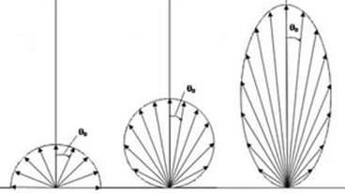

Рисунок 16 – Примеры углового распределения излучения

